KATA PENGANTAR

Assalamualaikum wr,wb
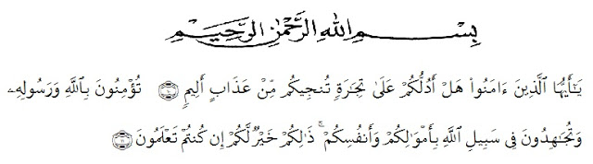
Artinya :
Hai orang orang yang beriman, sukakah kamu aku tunjukkan suatu perniagaan yang dapat menyelamatkanmu dari azab yang pedih ? (10). (Yaitu) kamu beriman kepada Allah dan RasulNya dan berjihad di jalan Allah dengan harta dan jiwamu. Itulah lebih baik jika kam mengetahui (11).
Segala puji dan syukur kehadirat Allah SWT, atas rahmat dan ridho Nya lah penulis dapat menyelesaikan penulisan Skripsi ini dengan baik yang merupakan syarat guna memperoleh Sarjana Ekonomi Jurusan Manajemen pada Fakultas Ekonomi Universitas Muslim Nusantara Al Washliyah Medan.
Adapun judul Skripsi yang penulis buat adalah: “Peran Dinas Perindustrian Dan Perdagangan Terhadap Perolehan Hak merek Usaha Mikro Kecil Dan Menengah (Studi Kasus Pada Dinas Perindustrian Dan Perdagangan Sumatera Utara).
Dalam penelitian Skripsi ini penulis menyadari bahwa masih banyak kesalahan jauh dari kata sempurna. Oleh karena itu, dengan rendah hati penulis mengharapkan kritik dan saran yang konstruktur untuk kesempurnaan Skripsi ini.
Pada kesempatan ini penulis dapat menyelesaikan Skripsi dengan bantuan berbagai pihak, sebagai rasa terimakasih yang setinggi - tingginya kepada:
- Bapak Hardi Mulyono,SE.,M.AP selaku Rektor Universitas Muslim Nusantara Al Washliyah Medan.
- Ibu Shita Tiara,SE.,Ak,M.Si selaku Dekan Fakultas Ekonomi Universitas Muslim Nusantara Al Wahsliyah Medan.
- Bapak Mutawaqil Billah Tumanggor,SE,.MM selaku Ketua Jurusan Manajemen Universitas Muslim Nusantara Al Washliyah Medan.
- Ibu Nur’ain Harahap,S.Kom,MA selaku Pembimbing I (satu) penulis yang telah sabar membimbing dalam menyelesaikan Skripsi ini.
- Ibu Yayuk Yuliana,SE.,M,Si selaku Pembimbing II (dua) penulis yang telah memberikan pengarahan dan membantu penulis dalam menyelesaikan Skripsi ini.
- Terima kasih sebesar besarnya kepada ALLAH Swt. dan kedua orang tua tercinta yang rela memberikan segalanya untuk penulis dalam mencapai cita-cita yang setinggi-tingginya dan selama ini memberikan yang tebaik buat penulis.
- Terimakasih juga buat teman yang rela di repotin oleh penulis.
- Terimakasih buat pujaan hati atas segala dukungan dan semangat yang telah diberikan sehingga dapat inspirasi dari nasehat-nasehat baiknya.
- Terimakasih buat semua keluarga besar alm. H.Asfan Lubis yang mana bila telah membantu penulis sehingga Skripi ini berjalan lancar.
Akhir kata penulis mengucapkan terima kasih dan mengharapkan semoga Skripsi ini bermanfaat bagi kita semua.

Medan 03 Maret 2021

Hidayatul Awaliyah Lubis
153114251

